 | ZANIMIVE DEJAVNOSTI
PLES | VESELICA II.OŠ ŽALEC  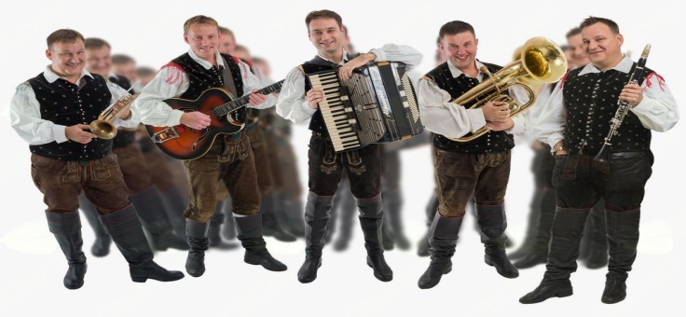  Želite imeti nepozabno zabavo ali veselico, polno bogatega in raznovrstnega glasbenega programa kar doma?  Ker živimo v državi, kjer je doma domača pesem in smo kot posamezniki rastli ob pesmih Saša Avsenika, še danes naša glasba temelji na osnovi te glasbe oziroma slovenske polke in valčka.  ZATO ZAPLEŠI V RITMIH POLKE IN VALČKA TUDI TI!  NA PLES POVABI NEKOGA IZ DRUŽINE IN SKUPAJ SE ZABAVAJTA OB PLESNIH KORAKIH!  PLESNE KORAKE SI OGLEJ NA VIDEU:  https://www.youtube.com/watch?v=Mz6pE4Qgdu0  NATO PA ZAPLEŠI:  https://www.youtube.com/watch?v=oukhBxpSJwY  GLASBA NA TEMO POKLICI  Ko bom velik, bom postal....  Spodaj je nekaj povezav na youtube, kjer boste našli različne poskočne skladbe, ki jih lahko poslušate, ob njih zapojete ali si ogledate posnetke. Mogoče pa bo kdo dobil idejo, kaj bo počel, ko bo velik.  Adi Smolar- Je treba delat  https://www.youtube.com/watch?v=YvrmWfzNOVo  Jani Kovačič- Delam kot Zamorc  https://www.youtube.com/watch?v=AWHBrlcjX-A  Čuki- Zobar  https://www.youtube.com/watch?v=R6adHBl_ybw  Fantje treh dolin- Hvala vam ljudje v belem  https://www.youtube.com/watch?v=ax7l9glapGQ  Natalija Verboten- Dva policaja  https://www.youtube.com/watch?v=Orn8ddzUEzk  Ansambel Modrijani- Mlinar  https://www.youtube.com/watch?v=hsE8CWI37GQ  Navihanke- Gasilec moj  https://www.youtube.com/watch?v=5dgThyDyNG0  Alfi Nipič- Ostal bom muzikant  https://www.youtube.com/watch?v=jVJ9G_hpfB8
KUHAJMO | DOMAČI NAGECI (CHICKEN NUGGETS)  POTREBUJEŠ:  - piščančji file  - 2 jajci  - 100 ml mleka  - 120 g moke  - ščepec soli  - 1 čajno žličko pecilnega praška  POSTOPEK:  Piščančji file narežeš na majhne koščke in jih posoliš.  Jajca stepeš skupaj z mlekom, dodaš moko, ščepec soli in 1 čajno žličko pecilnega praška. Zmes mora biti gosta (toliko, da boš vanjo lahko pomakal piščančje koščke). Če je zmes pregosta dodaj malo vode, v kolikor je preredka, pa primešaj še moko.  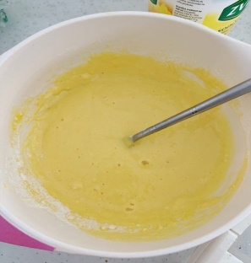  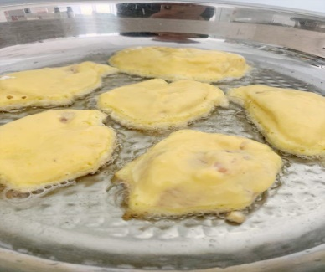  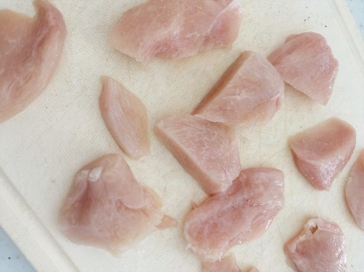  Koščke piščanca najprej povaljaj v moki, nato pa jih pomoči v zmes, ki si jo pripravil. Na koncu koščke popečeš v naoljani ponvi do zlato rjave barve.  Piščančje nagece lahko namakaš v kečap. Pa dober tek!  SADNE LUČKE
ŠPORT

LASERSKI LABIRINT

Vam je dolgčas in ne veste kaj bi se igrali? Imam zanimivo igro za vas, ki zahteva veliko gibljivosti in previdnosti… Imenuje se ji LASERSKI LABIRINT!

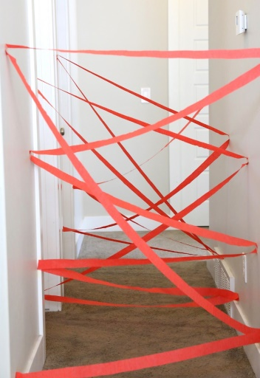

Doma poiščite vrv ali volno. Izberite si sobo, ki jo boste spremenili v labirint! Nato navežite vrvico sem ter tja po prostoru, navijte jo okrog kljuk na vratih, omarah ali pa prilepite po stenah. Ko bodo vrvice prepletene se igra lahko prične! Povabite, da se z vami igrajo še straši, sestre, brati… Edino pravilo igre je, da moraš prečkati sobo in vse ovire, brez da bi se dotaknil vrvice – laserja. Ko se nekdo laserja dotakne mora na začetek. KDO SI UPA?!

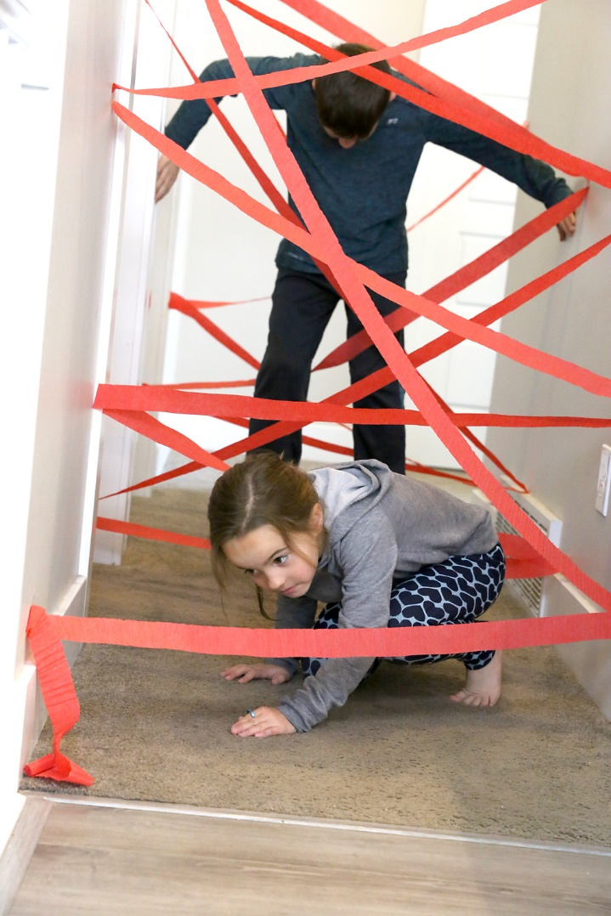

SOCIALNE IGRE | SKRITI ZAKLAD  Pripomočki:  - zaklad  - listki papirja  - škarje  - barvice, flomastri  Pravila igre:  Najprej poišči nekaj, kar bo zaklad. To stvar lahko daš v kakšno vrečko ali škatlo. Nekje v hiši izberi prostor, kjer bo glavni cilj zaklada. Igralci bodo do zaklada prišli s pomočjo namigov, ki jih bodo morali iskati po hiši. Na listke papirja zapiši vsaj 5 namigov, ki bodo igralce postopoma pripeljali do zaklada. Narediš lahko poljubno število namigov. Namige lahko sestaviš tudi tako, da se rimajo ali pa uporabiš uganke, rebuse, račune.  Primer:  - namig  Nov namig se skriva tam, kjer je zelooooo mrzlo. Tam je prava zima, saj je temperatura pod ničlo.  (rešitev: zamrzovalnik)  - namig  Nov namig te čaka, kjer ponoči ležiš in se v sanje potopiš.  (rešitev: postelja)  - namig  Nov namig se skriva nekje v dnevni sobi. V drugi omari na desni strani poišči 2x3=___ (izmisli si račun) knjigo na drugi polici od spodaj navzgor.  (rešitev: šesta knjiga na drugi polici)  - namig  Nov namig najdeš v bližini rastline, ki se začne na črko O.  (rešitev: npr. orhideja, nov namig je pod lončkom)  - namig  Do zaklada je še en korak, kdor ga najde, je junak. V hladilniku je kar nekaj stvari, a le ena se lahko v sladko peno spremeni.  (rešitev: smetana)
MEDITACIJA | JOGA  POZDRAV SONCU – SURYA NAMASKARA  SURYA (Sonce) NAMASKARA (Pozdrav)  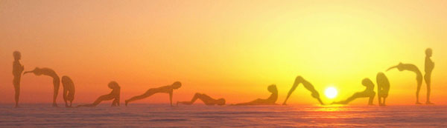  Vadba, pozdrav soncu je med najkoristnejše metode za oblikovanje zdravega, aktivnega in energije polnega življenja. Zlahka jo vključimo v svoje vsakodnevno življenje, ker zahteva zgolj 5 do 15 minut prakse na dan, s katero dosežemo izredno hitre in dobrodejne rezultate.  POSTOPKI IZVEDBE  Najprej spoznaj vsak posamezen položaj in nato poveži dihanje z gibi. V preteklem tednu so bile vaje namenjene samo dihanju. Tokrat bomo dihanje povezali z gibi. Vdihujemo v položajih kadar se upogibamo NAZAJ, ker se sprosti prsni koš. Izdihujemo v položajih, ko se upogibamo NAPREJ.  PRED VAJO  Stojiš s stopali skupaj, roke imej sproščene ob telesu. Zapri oči. Sprosti svoje telo. Drži se ravno in v mislih imej, da te vlečejo z vrvjo, ki jo imaš na vrhu svoje glave. Ko začutiš sproščen pokončen položaj, prični VADITI Suryo Namasakaro.  Pomembno je, da ste sproščeni, v ne pretesnih oblačilih, da vam je prijetno in dovolj toplo. Dihajte globoko, s celimi prsmi, v enakomernem ritmu. Med izvajanjem vaje si lahko prižgeš svečko ali dišečo palčko.  POZDRAV SONCU – IZVEDBA  Postavite se vzravnano. Noge imate skupaj, dlani pa sklenjene na prsih. Noge so trdno na tleh. Sprostite se, vrat spustite na prsi in IZDIHNITE.  Globoko VDIHNITE, medtem ko dvigujete sklenjene roke in se v pasu upognete nazaj.  Počasi IZDIHNITE in se v pasu prepognite naprej. Roke položite plosko ob stopala, obraz naj bo tesno pri nogah (upognite kolena, če je potrebno).  VDIHNITE, medtem ko iztegnete levo nogo nazaj, tako da počiva na kolenu in prsih; istočasno upognite desno koleno, glavo pa dvignite in poglejte čimbolj navzgor.  ZADRŽITE DIH, iztegnite še desno nogo in visoko dvignite zadnjico. Telo naj tvori obliko trikotnika.  Med IZDIHOM spustite kolena in obraz do tal, trebuh in medenica pa ostaneta rahlo privzdignjena.  VDIHNITE, medtem ko dvignete zgornji del telesa, tako da iztegnete roke. Poglejte navzgor.  Roke in noge držite plosko na tleh in IZDIHNITE, medtem ko dvigujete zadnjico kvišku in nazaj. Pete in glavo potisnite proti tlom.  VDIHNITE, vzdignite levo nogo in jo pritisnite ob prsni koš. Desna noga ostane iztegnjena, koleno počiva na tleh.  IZDIHNITE, medtem ko dvigujete zadnjico in postavljate desno nogo poleg leve. Obraz naj bo tesno ob nogah.  VDIHNITE in medtem ko se vzravnate, iztegnite roke navzgor in se usločite nazaj.  Vrnite se v prvotni položaj in IZDIHNITE. Vajo ponovite še 1x tako, da najprej iztegnete desno nogo. Tako bo raztezno delovanje na telo uravnoteženo.  Po vaji pa nekaj trenutkov opazuj dihanje, vaš dan in počutje bosta bolj vedra.
USTVARJANJE  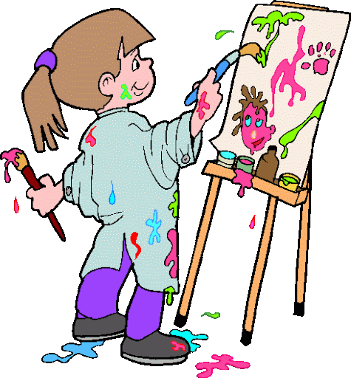 | ZABAVNI CVETLIČNI LONČKI  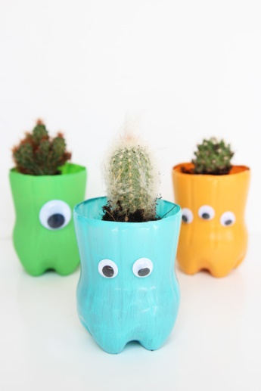  POTREBUJEŠ:  - Prazno plastično steklenico (veliko ali majhno)  - Škarje  - Tempera barve ali barve za steklo  - Čopič  - Flomastre  POSTOPEK IZDELAVE:  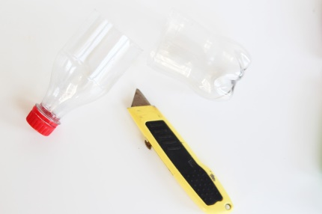  Najprej izrežeš spodnji del plastične steklenice. Izberi si poljubno obliko in višino svojega lončka. Mlajši učenci pri tem prosite svoje starše za pomoč.  Nato lonček pobarvaš, narišeš obraz in počakaš da se posuši.  Sledi sajenje! V lonček nasujte zemljo in posadite poljubno rastlino.  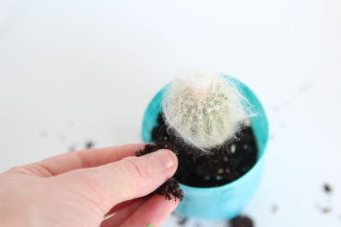  Lahko si pomagaš s posnetkom na spodnji povezavi:  https://www.youtube.com/watch?v=YKb6DP5boBk  KAMIŠIBAJ  Izdelaj svoj lasten kamišibaj ali papirnato gledališče. Rabiš škatlo, nekaj papirja, barvice ali flomastre. Potrebuješ tudi zgodbo, ki jo želiš predstaviti v gledališču in obilo ustvarjalnosti.  Kamišibaj (jap. kami: papir, šibaj: gledališče) je edinstvena oblika pripovedovanja zgodb ob slikah. Slike (ilustracije) so vložene v lesen oder, imenovan butaj. Pripovedovalec (kamišibajkar) ob pripovedovanju menja slike, ki prikazujejo dogajanje v zgodbi.  Kamišibaj uvrščamo med predstave manjšega tipa oz. komornega gledališča. Slike (formata A3) vabijo k bližini in vključenosti gledalcev v vzdušje zgodbe.  Iz škatle izdelaj gledališče kot ga vidiš spodaj. Lahko ga okrasiš s flomastri ali barvicami. Najdi najljubšo knjigo, jo vstavi spredaj in svojim družinskim članom pripoveduj zgodbo.  Svojo najljubšo zgodbico lahko tudi ilustriraš in vstavljaš v gledališče kot vidiš na spodnji sliki.  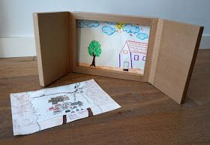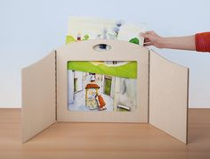  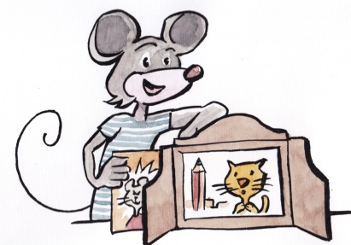  KNJIŽNO KAZALO  Potrebuješ barvni papir ali časopisni papir. Poglej potek spodaj na sliki in izdelaj svoje knjižno kazalo.  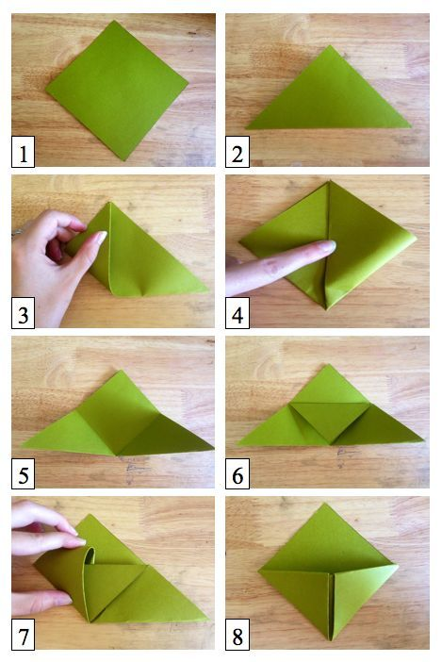  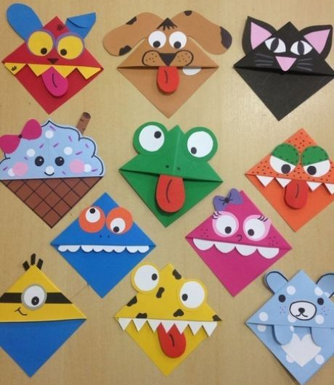  3 V VRSTO  Najdi 10 malih kamenčkov. Te očisti in nanje nariši križce in krožce ali pa katere druge znake. Nariši si tudi podlago kot vidiš spodaj in igra se lahko prične.  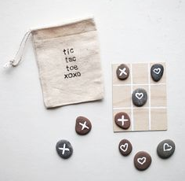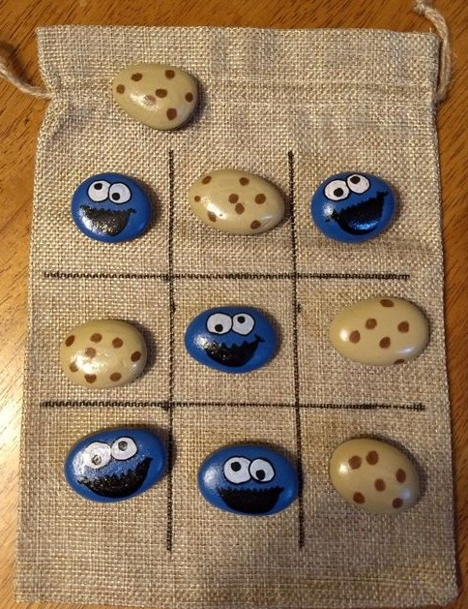  ŽOGICA PROTI STRESU  Potrebuješ:  -moko  -plastenko  -balon  Moko najprej nasuj v plastenko. Balon malo napihni in ga raztegni preko tulca plastenke. Nasuj moko v balon in ga zaveži. Balon lahko okrasiš po svoje in že lahko pričneš s stiskanjem.  